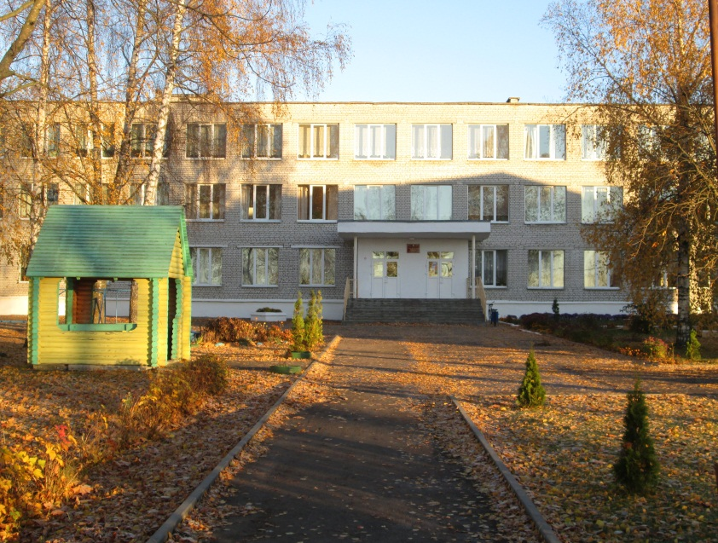

Дзяржаўная ўстанова адукацыі “Вучэбна-педагагічны комплекс Войстамскі яслі-сад-базавая школа”

231003 Гродзенская вобласць, Смаргонскі раён,

аг. Войстам, вул. Школьная,1

тэл. 41838, 41839

sch-vojstom@mail.grodno.by

Cайт школы **https://voystom.schools.by/**

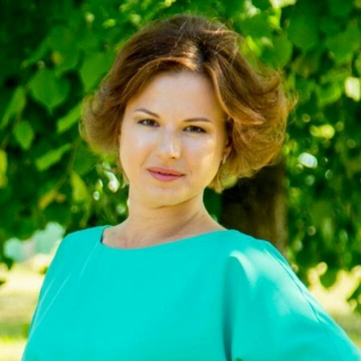**Адміністрацыя**

**Дырэктар**

Шульга Ірына Генадзьеўна

**Намеснік дырэктара па вучэбна-выхаваўчай рабоце**

Сумік Кацярына Віктараўна

**Педкалектыў**

Адукацыйны працэс ажыццяўляе

18 педагагічных работнікаў:

з вышэйшай катэгорыяй – 11,1 %

з І катэгорыяй – 66,6%

з ІІ катэгорыяй – 11,1%

не маюць катэгорыі – 11,1 %

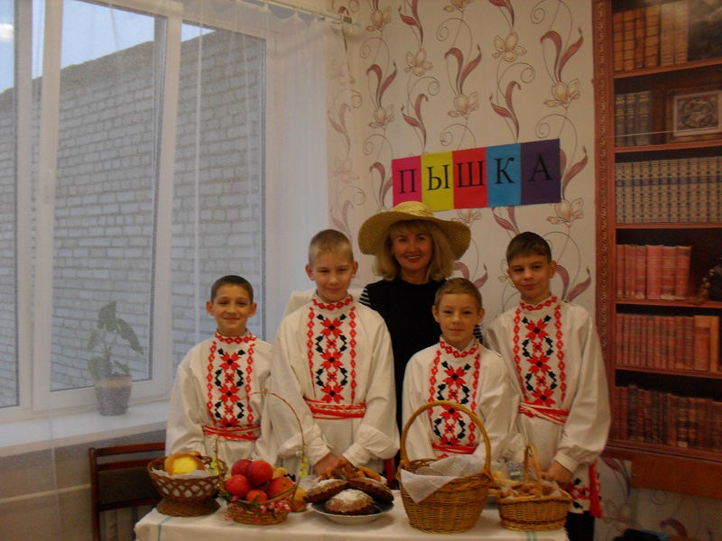**Нашы вучні**

У школе навучаецца 51 навучэнец

Дашкольную ўстанову наведвае 20 выхаванцаў

**У 2016/2017 н.г.на базе ўстановы адукацыі працуюць:**

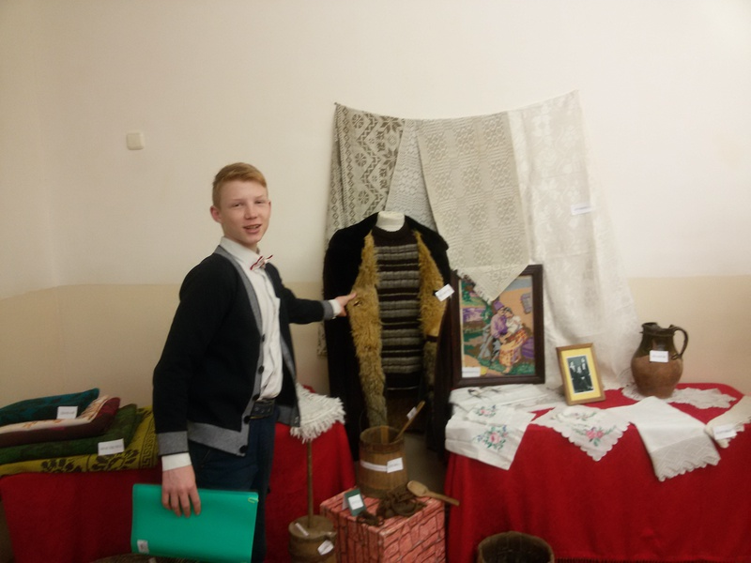8 аб’яднанняў па інтарэсах;

4 спартыўныя секцыі;

19 факультатываў

(8 факультатываў выхаваўчай накіраванасці).



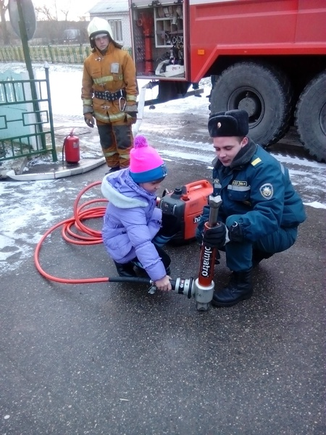

З 2014 г. установа адукацыі ўдзельнічае ў рэалізацыі інавацыйнага праекта “Фарміраванне прадпрымальніцкіх кампетэнцый навучэнцаў сельскай школы ва ўмовах сацыяльнага партнёрства”

**Школа юнага прадпрымальніка**

**«Формула поспеху» Школа эканамічнай граматнасці «Бізнэс-старт»**

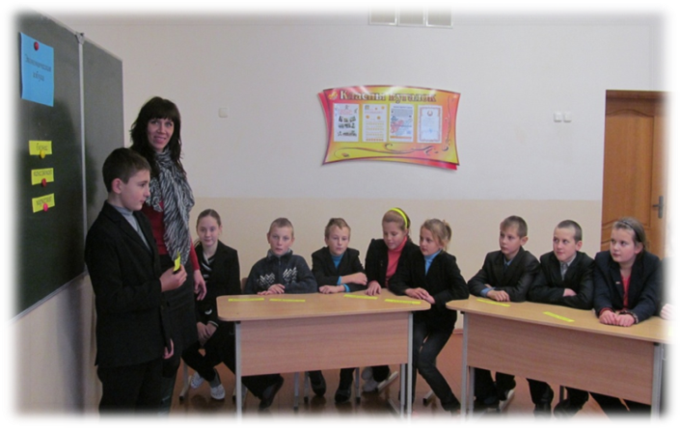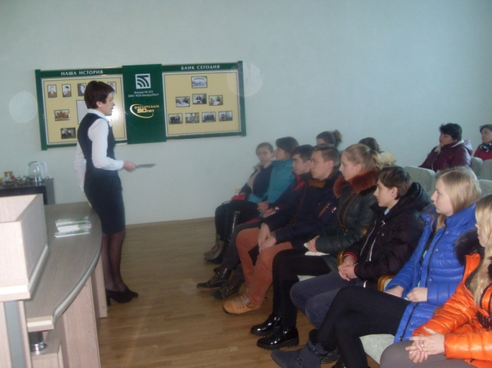

***Інтэлектуальная гульня***

***«Азбука эканомікі»***

***Экскурсія ў АСБ «Беларусбанк»***

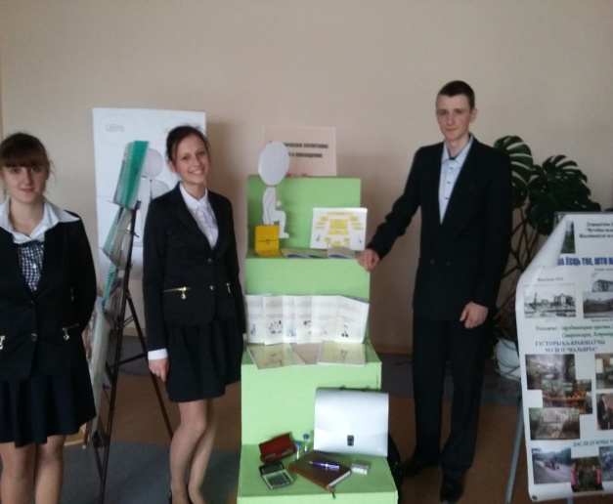

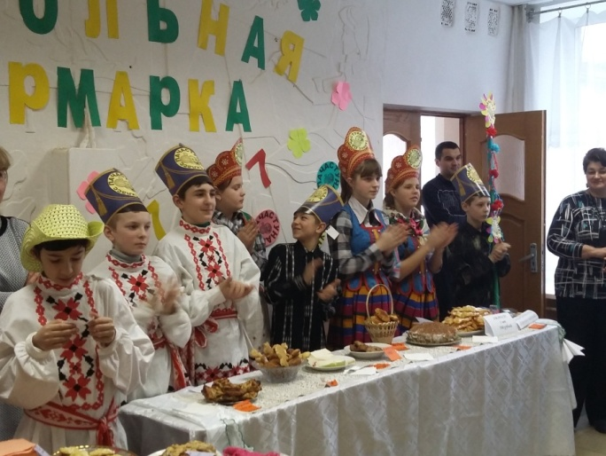

**Раённая ярмарка педагагічных ідэй, ІІ месца**

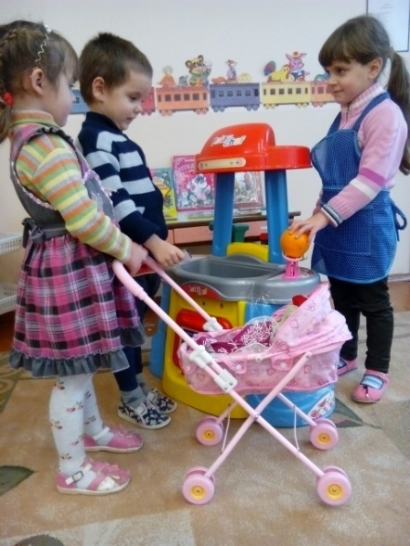

***Ярмарка школьных прадпрыемстваў***

***Праект “Гуляем у эканоміку”***

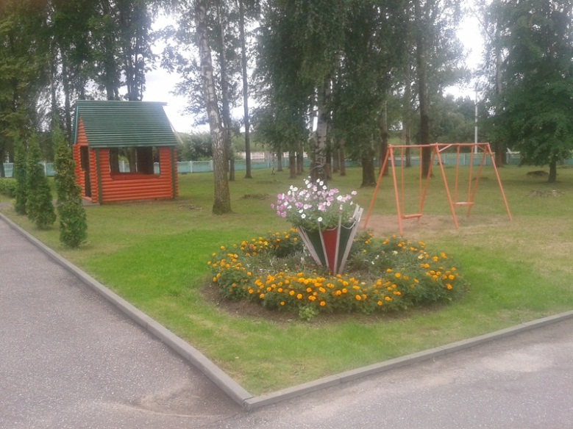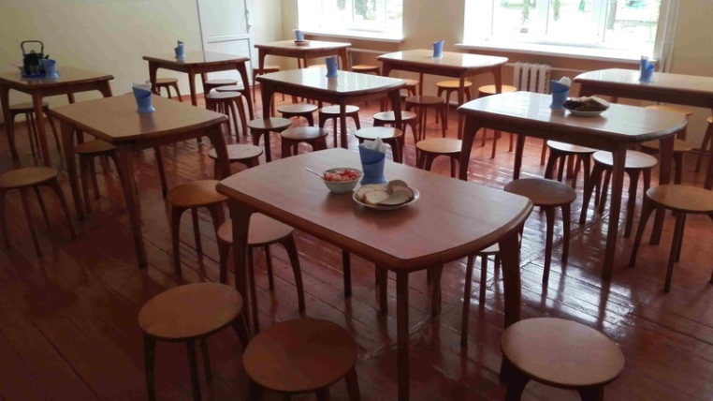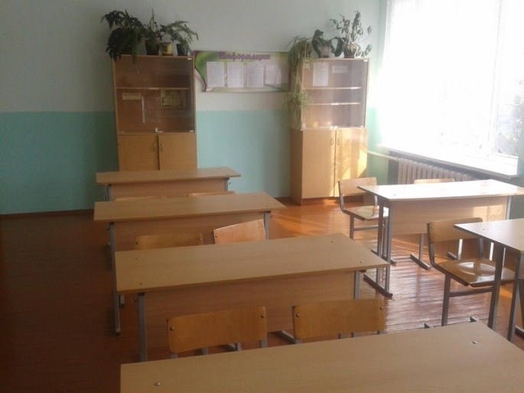

**Матэрыяльна-тэхнічная база**

